GIÁO ÁN MÔN MỸ THUẬT LỚP 6
Ngày dạy:
Tiết 17 : Bài 2: TRANG PHỤC TRONG LỄ HỘI
I-MỤC TIÊU
1. Mức độ, yêu cầu cần đạt
- Học sinh chỉ ra được cách lựa chọn vật liệu và thiết kế trang phục cho nhân vật 3D .
- Học sinh thiết kế được trang phục thể hiện được đặc điểm của nhân vật theo ý tưởng
- Phân tích sự hài hòa, cân đối của hình dáng, màu sắc trên trang phục của nhân vật…
2. Năng lực:
- Năng lực chung.
+ Năng lực hoạt động hợp tác nhóm.
+ Năng lực tự học và sáng tạo.
+ Năng lực thuyết trình.
- Năng lực Mỹ thuật.
+ Học sinh thiết kế được trang phục cho nhân vật.
+ Biết phân tích sụ hài hòa cân đối của hình dáng, màu sắc trên trang phục.
+ Nhận biết được đặc trưng văn hóa truyền thống trong các lễ hội
3. Phẩm chất:
- Học sinh biết yêu quý, trân trọng cái đẹp.
- Biết yêu quý, trân trọng những nét văn hóa truyền thống của dân tộc
- Yêu nước, nhân ái, chăm chỉ, trung thực, trách nhiệm.
III. THIẾT BỊ DẠY HỌC VÀ HỌC LIỆU:
1. Giáo viên:
- Sưu tầm: hình minh họa các loại trang phục
- Thiết kế bài dạy, máy tính, ti vi thông minh
2. Học sinh:
- Sản phẩm nhân vật ở bài học trước
- Giấy màu, vải vụn, kim chỉ….
- Băng dính hai mặt, kéo, đất nặn
III. CÁC HOẠT ĐỘNG DẠY _ HỌC CHỦ YẾU
HOẠT ĐỘNG 1: KHÁM PHÁ
a. Mục tiêu: Học sinh quan sát, nhận xét trang phục trong các lễ hội
b. Nội dung: Nhận xét, phân tích , tìm hiểu về trang phục trong lễ hội: Kiểu dáng, màu sắc, cách trang trí
c. Sản phẩm: Học sinh trình bày phần tìm hiểu về trang phục lễ hội.
d. Tổ chức thực hiện:
HĐ của GV | HĐ của HS | Nội dung  phương tiện, ĐDDH
- GV tổ chức trò chơi nhìn trang phục đoán đất nước  - Giáo viên cho HS xem video tổng hợp về các lễ hội, và quan sát tranh trong sgk – 36, yêu cầu học sinh quan sát và trả lời câu hỏi.  - Em hãy kể tên các lễ hội trong video mà em biết?  - Trang phục của lễ hội đó như thế nào?  - Hình dáng, màu sắc của trang phục nào trong lễ hội phù hợp với nhân vật 3D bằng dây thép của em ?  - Giáo viên lắng nghe và chốt lại kiến thức cho học sinh | -HS quan sát và trả lời  - Học sinh quan sát video, và quan sát tranh trong sgk – 36 và trả lời câu hỏi.  Lắng nghe | 1. Khám phá trang phục trong lễ hội.  - Học sinh quan sát video và quan sát tranh trong sgk – 36, trả lời được  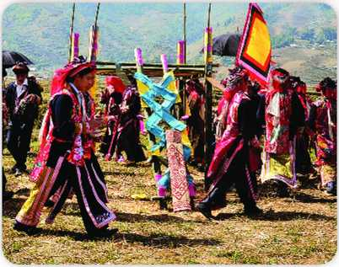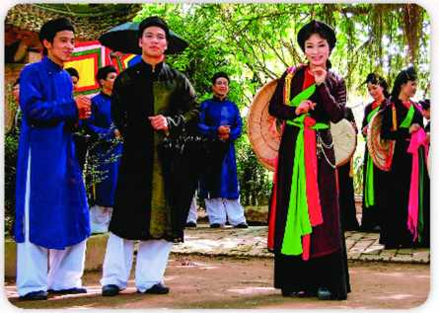  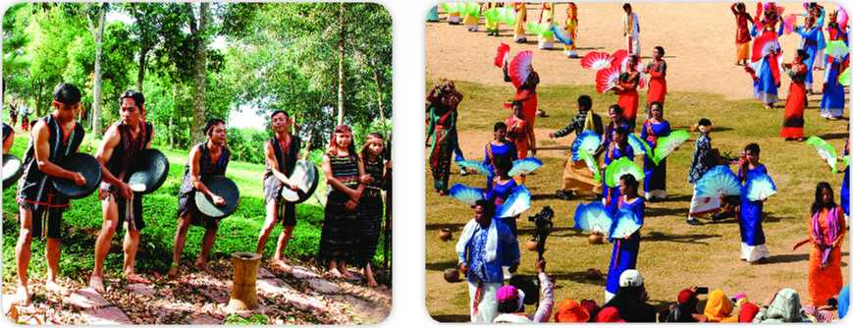  - Các trò chơi trong lễ hội rất ấn tượng  - Mỗi lễ hội lại có trang phục khác nhau và mỗi vùng miền kiểu dáng trang phục trong lễ hội cũng khác nhau tạo nét đặc trưng riêng của từng vùng miền.
HOẠT ĐỘNG 2: Kiến tạo kiến thức, kĩ năng
a. Mục tiêu: Học sinh trình bày được cách thiết kế trang phục
b. Nội dung: Quan sát cách thiết kế
c. Sản phẩm: Học sinh trình bày cách thiết kế trang phục lễ hội cho nhân vật 3D.
d. Tổ chức thực hiện:
HĐ của GV | HĐ của HS | Nội dung  phương tiện, ĐDDH
-Giáo viên cho HS quan sát hình minh họa các bước thiết kế trang phục cho nhân vật 3D - sgk  - Để thiết kế trang phục cho nhân vật 3D ta phải làm như thế nào?  - Cần làm gì để trang phục vừa với nhân vật 3D  - Hoàn thiện trang phục  GV nhận xét, chốt kiến thức | - Học quan sát hình trong SGK và trả lời câu hỏi của GV | 2. Cách thiết kế trang phục lễ hội cho nhân vật.  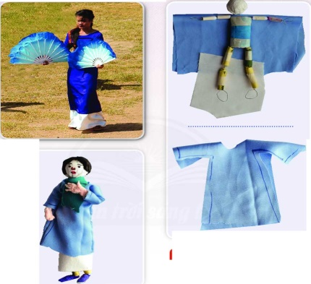  1. Lựa chọn vật liệu có màu sắc phù hợp với trang phục lễ hội cẩn thể hiện cho nhân vật.  2. Vẽ và cắt hình trang phục phù hợp với tỉ lệ hình khối nhân vật.  3. Thêm chi tiết, hoàn thiện trang phục và tạo đặc điểm riêng cho nhân vật.
HOẠT ĐỘNG 3: Luyện tập – sáng tạo
a. Mục tiêu: Học sinh tạo được trang phục lễ hội cho nhân vật
b. Nội dung: Học sinh thực hành cá nhân tạo trang phục lễ hội cho nhân vật
c. Sản phẩm: Trang phục lễ hội cho nhân vật 3D
d. Tổ chức thực hiện:
HĐ của GV | HĐ của HS | Nội dung  phương tiện, ĐDDH
- GV Hướng dẫn HS quan sát 1 số nhân vật 3D có trang phục đẹp.  Y/cầu HS thảo luận về:  - Lập nhóm để thảo luận về:  + Hoạt động của lễ hội yêu thích.  + Trang phục của các nhân vật trong lễ hội.  Giáo viên yêu cầu học sinh thực hành tạo trang phục lễ hội cho nhân vật theo:  - Lựa chọn vật liệu làm trang phục có màu sắc phù hợp với hoạt động của nhân vật trong lễ hội.  - Thiết kế trang phục nhân vật theo ý tưởng của nhóm | -HS thảo luận  Học sinh lựa chọn vật liệu làm trang phục có màu sắc phù hợp với nhân vật trong lễ hội  - Thực hiện tạo trang phục theo ý thích | 3. Thiết kế trang phục lễ hội cho nhân vật  - Lựa chọn vật liệu làm trang phục có màu sắc phù hợp với hoạt động của nhân vật trong lễ hội.  - Thiết kế trang phục nhân vật theo ý tưởng của nhóm  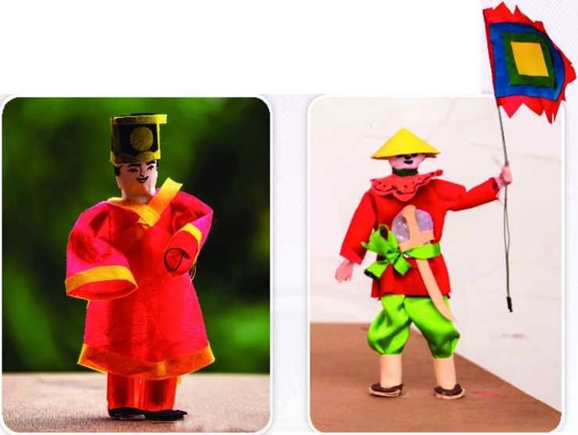  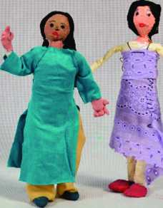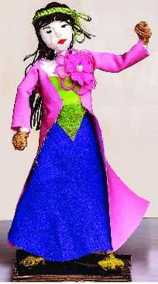
- Dặn dò:
Các em chuẩn bị vật liệu để thực hiện tiếp bài: Trang phục trong lễ hội(T 2)

